CONTRATO DE SUMINISTRO DE ARTÍCULOS EN GENERAL PARA OFICINA Y DE CAFETERÍA, QUE CELEBRAN POR UNA PARTE, EL PARTIDO DE LA REVOLUCIÓN DEMOCRÁTICA, REPRESENTADO EN ESTE ACTO POR EL C. MOISÉS QUINTERO TOSCUENTO, EN SU CARÁCTER DE APODERADO LEGAL, A QUIEN EN LO SUCESIVO SE DENOMINARÁ “EL PRD”, Y POR LA OTRA, “RAMCOM SOLUCIONES, S.A. DE C.V.”, REPRESENTADA EN ESTE ACTO POR EL C. ( ), EN SU CARÁCTER DE ADMINISTRADOR ÚNICO, A QUIEN EN LO SUCESIVO SE DENOMINARÁ “EL PROVEEDOR”, AL TENOR DE LAS DECLARACIONES Y CLÁUSULAS SIGUIENTES:

D E C L A R A C I O N E S

- DECLARA “EL PRD”, POR CONDUCTO DE SU REPRESENTANTE:
  - Que su poderdante es un Instituto Político creado en términos de lo establecido en la Ley General de Instituciones y Procedimientos Electorales y Ley General de Partidos Políticos, con registro único ante el Instituto Nacional Electoral, y que tiene como fin promover la participación del pueblo en la vida democrática, contribuir a la integración de la representación nacional y como organización de ciudadanos, hacer posible el acceso de éstos al ejercicio del poder público, de acuerdo con los programas, principios e ideas que postula y mediante el sufragio universal, libre, secreto y directo, de conformidad con lo dispuesto por el artículo 41 de la Constitución Política de los Estados Unidos Mexicanos.
  - Que su Apoderado tiene facultades para celebrar el presente contrato en su nombre y representación, mismas que no le han sido revocadas a la fecha, según consta en la Escritura Pública Número ( ) de fecha 15 de junio de 2020, otorgada ante la Fe del Dr. Sergio Navarrete Mardueño, Notario Público Número 128 de la Ciudad de México.
  - Que, de acuerdo a sus necesidades, requiere contar con los servicios de una empresa cuya actividad es la venta de productos de oficina, computadoras e insumos en general, por lo que ha determinado llevar a cabo la contratación de los servicios de “EL PROVEEDOR”.
  - Que el presente contrato se celebra en cumplimiento a lo ordenado por el Reglamento de Fiscalización del Instituto Nacional Electoral (INE) aplicable a los Partidos Políticos Nacionales.
  - Que para efectos de este contrato señala como su domicilio el ubicado en Avenida Benjamín Franklin número 84, colonia Escandón, Alcaldía de Miguel Hidalgo, Código Postal 11800, Ciudad de México.

DECLARA “EL PROVEEDOR”, POR CONDUCTO DE SU REPRESENTANTE:
  - Que su representado es una persona moral legalmente constituida, como lo acredita con Instrumento número ( ), folio ( ), libro ( ) de fecha seis de junio de dos mil catorce, otorgada ante la fe del Lic. Francisco Daniel Sánchez Domínguez, Notario Público número 117 de la Ciudad de México. Inscrita debidamente en el Registro Público de Comercio de la Ciudad de México, bajo el folio mercantil número ( ) con fecha 09 de junio de 2014 y Registro Federal de Contribuyentes ( ).
  - Que el C. ( ), en su carácter de Administrador Único de la Sociedad, cuenta con poderes amplios y suficientes para suscribir el presente contrato y obligar a su representada en los términos del mismo, lo que acredita con Instrumento número ( ), folio ( ), libro ( ) de fecha seis de junio de dos mil catorce, otorgada ante la fe del Lic. Francisco Daniel Sánchez Domínguez, Notario Público número 117 de la Ciudad de México. El C. ( ), bajo protesta de decir verdad, declara que dicha personalidad no le ha sido revocada, limitada, ni modificada en forma alguna.

  - Que tiene capacidad jurídica para contratar y no existe impedimento alguno para obligarse en los términos de este contrato, toda vez que reúne las condiciones técnicas, económicas y demás necesarias que requiere “EL PRD” para la presente contratación.

  - Que conoce las características del servicio objeto del presente contrato y que dispone de los recursos económicos necesarios e idóneos para proporcionar dicho servicio de forma eficiente, oportuna y en las mejores condiciones para “EL PRD”.

  - Que conoce el sentido y alcance de las disposiciones en el Reglamento de Fiscalización del Instituto Nacional Electoral (INE) aplicable a los Partidos Políticos Nacionales.

  - Que acredita su inscripción en el Registro Nacional de Proveedores del Instituto Nacional Electoral, con el Acuse de Reinscripción número RNP: 201502201095866.

  - Que, para todos los efectos legales de este contrato, señala como su domicilio el ubicado en ( ).

Expuesto lo anterior, las partes otorgan las siguientes:

C L Á U S U L A S

PRIMERA. - OBJETO. “EL PROVEEDOR” se obliga a suministrar productos de cafetería y artículos de papelería, conforme a cotización adjunta de fecha 22 de noviembre 2021, que forma parte integrante de este instrumento.
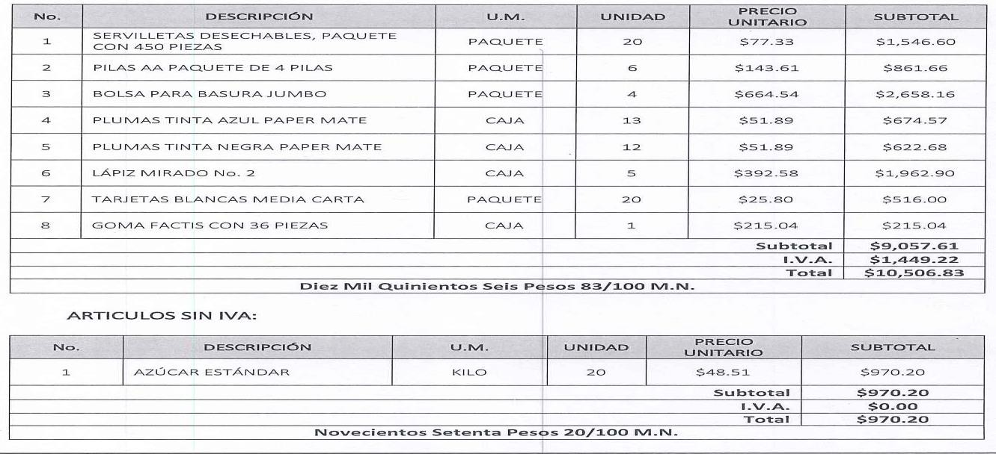

SEGUNDA. - PRECIO. El monto de la operación objeto del presente contrato es de $10,027.81 (Diez mil veintisiete pesos 81/100 M.N.) más el 16% de impuesto al valor agregado por $1,449.22 (Mil cuatrocientos cuarenta y nueve pesos 22/100 M.N.); importe neto a pagar de $11,477.03 (ONCE MIL CUATROCIENTOS SETENTA Y SIETE PESOS 03/100 M.N.).

TERCERA. - FECHA Y FORMA DE PAGO. “EL PRD” se obliga a pagar el precio de los servicios contratados mediante transferencia electrónica en los términos siguientes:

Un primer pago de $10,506.83 (Diez mil quinientos seis pesos 83/100 M.N.) el 03 de diciembre de 2021, IVA incluido.

- Un segundo pago y ultimo pago de $970.20 (Novecientos setenta pesos 20/100 M.N.) el 07 de diciembre de 2021, IVA incluido.

Ambas partes convienen en que los pagos se efectuarán mediante transferencia electrónica, previa presentación de los Comprobantes Fiscales Digitales por Internet (CFDI) correspondientes, que deberán cumplir con todos los requisitos fiscales, mismos que se pagarán una vez revisado y autorizado por el área respectiva.

CUARTA. - VIGENCIA. La vigencia del presente contrato será del 23 de noviembre del 2021 a 15 de diciembre del 2021.

QUINTA. - LUGAR Y FECHA DE ENTREGA DEL MATERIAL. “EL PROVEEDOR” se
obliga a entregar los artículos objeto del contrato el día 26 de noviembre de 2021 del presente, en las oficinas de “EL PRD” ubicadas en Avenida Benjamín Franklin número 84, Colonia Escandón, Alcaldía de Miguel Hidalgo, Código Postal 11800, Ciudad de México.

SEXTA. - RESPONSABILIDAD CIVIL. “EL PROVEEDOR”, para el caso de

incumplimiento de los servicios contratados, le será exigible la responsabilidad civil en los términos establecidos en el Código Civil vigente en la Ciudad de México.

SÉPTIMA. - RESCISIÓN. “LAS PARTES” podrán rescindir el presente contrato en el caso de que alguna incumpla cualquiera de las obligaciones a su cargo, convenidas en los términos y condiciones de este contrato.
Las partes convienen expresamente que para la rescisión opere de pleno derecho y sin necesidad de intervención judicial, bastará que así lo comunique por escrito a “EL PROVEEDOR”, expresando la fecha en la que el contrato quedará rescindido para todos los efectos legales a que haya lugar.

OCTAVA. - PENA CONVENCIONAL. “EL PRESTADOR” estará obligado a pagar como

pena convencional por el incumplimiento a las obligaciones pactadas en el presente contrato, el 30% del monto máximo de los servicios contratados.

NOVENA. - OBLIGACIONES DEL PROVEEDOR. “EL PROVEEDOR” se obliga a entregar

los artículos objeto de este contrato, de conformidad con las características y cantidades como se indica en la Cláusula Primera del presente contrato.

DÉCIMA. - MODIFICACIONES DEL CONTRATO. Cualquier modificación al presente contrato, deberá formalizarse por escrito mediante convenio modificatorio.

DÉCIMA PRIMERA. - CESIÓN DE DERECHOS Y OBLIGACIONES. “EL PROVEEDOR”

no podrá ceder total o parcialmente los derechos y obligaciones derivados del presente contrato, en favor de cualquier otra persona física o moral.
DÉCIMA SEGUNDA. - CASO FORTUITO O FUERZA MAYOR. Ninguna de las partes será responsable de cualquier retraso o incumplimiento de este contrato, que resulte de caso fortuito o fuerza mayor.

Se entiende por caso fortuito o fuerza mayor, aquellos hechos o acontecimientos ajenos a la voluntad de cualquiera de las partes, siempre y cuando no se haya dado causa o contribuido a ellos.
La falta de previsión, o por negligencia o impericia técnica de “EL PROVEEDOR”, que le impida el cabal cumplimiento de las obligaciones del presente contrato, no se considerará caso fortuito o fuerza mayor.

DÉCIMA TERCERA. - EROGACIONES POR PARTE DE “EL PROVEEDOR”. Todas las
erogaciones que haga “EL PROVEEDOR” por pago a su personal, adquisición de maquinaria y equipo, amortización, viáticos, mantenimiento, adquisición de materiales, útiles, artículos, uniformes de trabajo de su personal, primas de seguros, impuestos y por cualquier otro concepto, serán directamente a cargo del mismo y no podrán ser repercutidos a “EL PRD”.
DÉCIMA CUARTA. - DAÑOS Y PERJUICIOS. “EL PROVEEDOR” se obliga a responder

ante “EL PRD”, por todos los daños y perjuicios que se ocasionen, derivados de la ejecución del objeto de este contrato, por negligencia e impericia técnica.

DÉCIMA QUINTA. - JURISDICCIÓN Y COMPETENCIA. Para la interpretación y cumplimiento del presente contrato, así como para todo aquello que no esté estipulado en el mismo, las partes se someten a la jurisdicción y competencia de los Tribunales del Fuero Común con residencia en la Ciudad de México. Las partes renuncian al fuero que les pudiera corresponder por razón de sus domicilios presentes o futuros.

LEÍDAS LAS CLÁUSULAS POR LAS PARTES Y ENTERADAS DE SU CONTENIDO Y ALCANCE, EL PRESENTE CONTRATO SE FIRMA POR TRIPLICADO EN LA CIUDAD DE MÉXICO, EL DÍA VEINTITRÉS DE NOVIEMBRE DE DOS MIL VEINTIUNO.

POR “EL PRD”

MOISÉS QUINTERO TOSCUENTO APODERADO LEGAL
POR “EL PROVEEDOR”

( )
ADMINISTRADOR ÚNICO DE RAMCOM SOLUCIONES, S.A. DE C.V.

POR LA ADMINISTRADORA DEL CONTRATO

MÓNICA PAMELA VÁZQUEZ DE LA VEGA JEFE DEL DEPARTAMENTO DE ADMINISTRACIÓN

